科學（中一至中三）

更新課程 (2017)

單元十一 力和運動

設計及製作一個減速裝置

（學生版）

凌施茵
借調教師

教育局課程發展處科學教育組
科學科（中一至中三）
單元十一 力和運動
課題：摩擦力和空氣阻力
計課堂時間：80 分鐘
設計及製作一個減速裝置

學習目標
活動完結後，學生應能：
1. 明白摩擦力和空氣阻力會阻礙接觸面之間的運動；
2. 明白增加摩擦力和空氣阻力的方法；以及
3. 應用相關的知識與技能來設計及製作一個裝置，以減慢小車沿斜坡向下行的速度。

任務：設計及製作一個裝置，以減慢小車沿斜坡向下行的速度

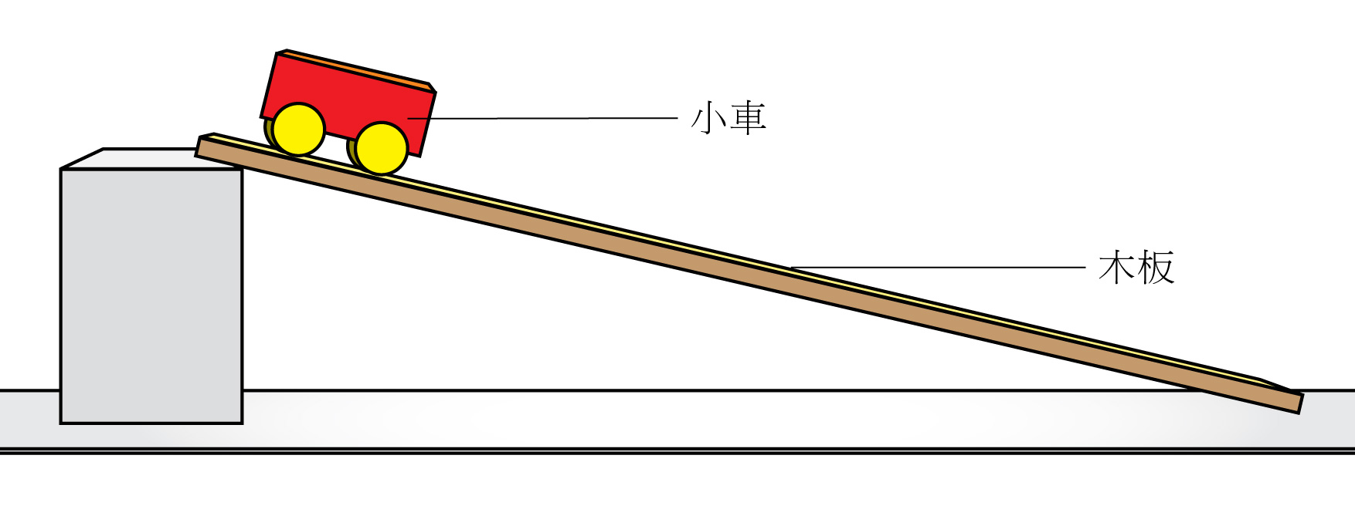
地面

- 材料 :

與組員討論過後，我們會運用以下物料來製作本組的裝置。

2. 安全措施：

製作裝置模型時，我們 需注意以下安全措施：

3. 設計圖：

裝置模型設計圖 | 應用的科學原理

4. 測試：
(a) 材料及儀器：

小車 1
米尺 1
作為斜波的長木板 1
用作升高木板一端的膠盆 1

(b) 測試方法 ：

讓小車沿斜木板滑行直至在地面上停下，量度小車在地面上滑行的距離。
地面

(c) 測試及改良：
(i) 沒有裝置的小車：
在地面上滑行的距離 (cm)

(ii) 加上裝置的小車：
測試 | 裝置有沒有進行改良?  如有，請指出改良的方法。 | 在地面上滑行的距離 (cm)
第一次
第二次
第三次
第四次

(d) 結果：
用我們設計的裝置，小車在地面上滑行了_______________cm才停止，比沒有裝置時少___________ cm。本組裝置的設計可透過_____________________________________
來減慢小車沿斜坡向下行的速度。

5. 反思：透過今次的學習活動，我們發現本組的設計有以下優點和缺點：

優 點 | 缺 點

